109年簡易生命表提要分析
壹、前言
編算生命表之目的在於明瞭國民平均餘命水準。編算方式係透過某一時期人口之出生、死亡資料予以歸納計算，求得依性別及年齡別之死亡機率、生存機率及平均餘命，用以陳示國民生命消長情形。世界各國對生命表之編算均甚重視，將國民平均餘命列為衡量該國基本健康評估、整體社會經濟福祉及國家競爭力評比的重要統計指標。內政部按年編布生命表，提供政府有關人口政策、人力規劃、衛生保健等參考及學術研究之用。
編算簡易生命表之基本資料，係依據內政部戶政司提供之年齡別死亡人數、年中人口數及新生兒月別出生人數，與衛生福利部提供之0~6月新生兒的月齡別死亡人數等數據。另為因應部分縣市改制或合併升格為直轄市及各地方政府對所轄區域居民平均餘命資料需求，內政部自99年起依據改制後之各直轄市、縣市（不含金門縣、連江縣）資料，並按全體、男性、女性等分類編算簡易生命表。茲就109年簡易生命表編算結果摘要分析，供各界參用。
貳、基本資料概述
109年COVID-19疫情蔓延全球，但我國在執行邊境防堵及民眾落實防疫新生活運動下，國人死亡人數計17萬3,162人，較108年減少2,384人(-1.36%)；粗死亡率為7.35‰，較108年略減0.09個千分點。觀察歷年死亡人口較上年增加者，以94年、100年、103年及105年達5,000人較多，而死亡人數、年增率及粗死亡率除95年、98年、106年、109年較上年減少外，其餘各年大致呈現上升趨勢。另外，衛生福利部將粗死亡率以世界衛生組織(WHO)西元2000年世界標準人口年齡結構調整計算，我國109年標準化死亡率為每十萬人口390.8人，較108年減少4.3%，並創下歷年新低紀錄。我國標準化死亡率除94年、100年、103年及105年較上年增加外，其餘各年大致呈現下降趨勢（詳表1、表2）。就死亡人口屬性觀察：
- 性別：
109年男性死亡人數10萬1,517人(占58.63%)，女性7萬1,645人(占41.37%)，與108年比較，男性減少1,676人(-1.62%)，女性減少708人(-0.98%)。
男性粗死亡率(8.70‰)較女性(6.03‰)高出2.67個千分點；與108年比較，男性及女性粗死亡率分別略減0.11個及0.06個千分點。（詳表1、表2）
- 年齡別：
109年死亡人數以75-89歲者6萬8,731人(占39.69%)最多，60-74歲者4萬5,076人(占26.03%)次之，90歲以上者2萬6,601人(占15.36%)居第3。各年齡組粗死亡率隨著年齡增加而遞增，109年以90歲以上者之177.60‰最高，75-89歲者之53.31‰次之，60-74歲者之11.20‰居第3。與108年比較，除15-29歲者較上年增加，其餘各年齡組粗死亡率均較上年減少。（詳表1、表2）
表1 我國人口死亡數概況（按發生日期分）
單位：人
年 別 | 死亡  人數 |  | 按性別分 |  | 按15歲年齡組分
 |  | 較上年增減 | 男性 | 女性 | 0-14  歲 | 15-29  歲 | 30-44  歲 | 45-59  歲 | 60-74  歲 | 75-89  歲 | 90歲  以上
92年 | 131,229 | - | 80,619 | 50,610 | 2,298 | 3,733 | 10,202 | 19,508 | 38,879 | 49,532 | 7,077
93年 | 134,765 | 3,536 | 83,491 | 51,274 | 2,200 | 3,791 | 10,401 | 20,524 | 38,168 | 51,838 | 7,843
94年 | 139,779 | 5,014 | 87,031 | 52,748 | 2,064 | 4,071 | 10,687 | 21,810 | 37,675 | 54,814 | 8,658
95年 | 136,371 | -3,408 | 85,130 | 51,241 | 1,885 | 3,683 | 10,623 | 22,656 | 35,452 | 53,590 | 8,482
96年 | 140,371 | 4,000 | 86,556 | 53,815 | 1,777 | 3,264 | 9,996 | 23,224 | 35,593 | 57,008 | 9,509
97年 | 143,594 | 3,223 | 88,566 | 55,028 | 1,687 | 3,015 | 9,841 | 23,713 | 35,595 | 59,180 | 10,563
98年 | 143,513 | -81 | 88,024 | 55,489 | 1,584 | 2,945 | 9,465 | 23,978 | 35,094 | 59,722 | 10,725
99年 | 145,804 | 2,291 | 89,154 | 56,650 | 1,354 | 2,678 | 8,905 | 24,271 | 34,618 | 62,001 | 11,977
100年 | 153,206 | 7,402 | 93,987 | 59,219 | 1,469 | 2,609 | 9,221 | 24,870 | 36,242 | 65,087 | 13,708
101年 | 155,239 | 2,033 | 94,245 | 60,994 | 1,477 | 2,475 | 8,980 | 24,488 | 36,990 | 65,752 | 15,077
102年 | 155,686 | 447 | 94,332 | 61,354 | 1,319 | 2,176 | 8,238 | 24,655 | 37,607 | 65,922 | 15,769
103年 | 163,327 | 7,641 | 98,383 | 64,944 | 1,283 | 2,080 | 8,423 | 25,156 | 39,424 | 69,066 | 17,895
104年 | 163,822 | 495 | 98,550 | 65,272 | 1,314 | 2,117 | 8,014 | 24,663 | 39,678 | 68,991 | 19,045
105年 | 172,829 | 9,007 | 103,378 | 69,451 | 1,278 | 2,122 | 8,098 | 25,476 | 41,517 | 72,807 | 21,531
106年 | 172,028 | -801 | 101,909 | 70,119 | 1,182 | 1,978 | 7,640 | 24,498 | 42,062 | 71,387 | 23,281
107年 | 172,700 | 672 | 101,940 | 70,760 | 1,181 | 1,884 | 7,358 | 24,369 | 42,970 | 70,921 | 24,017
108年 | 175,546 | 2,846 | 103,193 | 72,353 | 1,054 | 1,935 | 7,098 | 24,321 | 44,591 | 70,509 | 26,038
109年 | 173,162 | -2,384 | 101,517 | 71,645 | 926 | 1,923 | 6,664 | 23,241 | 45,076 | 68,731 | 26,601
資料來源：內政部戶政司。
表2 我國人口死亡率概況（按發生日期分）
年 別 | 粗死亡率(‰) |  |  |  |  |  |  |  |  |  | 標準化死亡率  (人/每十萬人口)
 | 全體 | 男性 | 女性 | 0-14歲 | 15-29歲 | 30-44歲 | 45-59歲 | 60-74歲 | 75-89歲 | 90歲  以上 |  | 較上年增減  （%）
92年 | 5.82 | 7.01 | 4.57 | 0.51 | 0.67 | 1.81 | 4.90 | 18.80 | 65.33 | 185.65 | 532.3 | -
93年 | 5.95 | 7.24 | 4.61 | 0.50 | 0.69 | 1.85 | 4.93 | 18.30 | 64.60 | 187.50 | 528.7 | -0.7
94年 | 6.15 | 7.53 | 4.72 | 0.48 | 0.74 | 1.91 | 4.99 | 18.05 | 64.76 | 192.03 | 530.0 | 0.2
95年 | 5.98 | 7.35 | 4.56 | 0.45 | 0.68 | 1.90 | 4.94 | 16.99 | 60.17 | 174.74 | 495.4 | -6.5
96年 | 6.13 | 7.46 | 4.76 | 0.43 | 0.61 | 1.78 | 4.85 | 16.85 | 61.41 | 183.20 | 491.6 | -0.8
97年 | 6.24 | 7.62 | 4.84 | 0.43 | 0.57 | 1.75 | 4.79 | 16.40 | 61.73 | 191.88 | 484.3 | -1.5
98年 | 6.22 | 7.57 | 4.85 | 0.41 | 0.57 | 1.68 | 4.70 | 15.57 | 60.39 | 181.25 | 466.7 | -3.6
99年 | 6.30 | 7.66 | 4.92 | 0.37 | 0.52 | 1.57 | 4.66 | 14.68 | 60.81 | 185.46 | 455.6 | -2.4
100年 | 6.61 | 8.07 | 5.13 | 0.41 | 0.52 | 1.62 | 4.70 | 14.55 | 62.18 | 192.28 | 462.4 | 1.5
101年 | 6.67 | 8.08 | 5.25 | 0.43 | 0.50 | 1.57 | 4.59 | 14.00 | 61.28 | 191.48 | 450.6 | -2.5
102年 | 6.67 | 8.08 | 5.26 | 0.39 | 0.45 | 1.43 | 4.59 | 13.49 | 59.83 | 183.46 | 435.3 | -3.4
103年 | 6.98 | 8.42 | 5.54 | 0.39 | 0.44 | 1.47 | 4.65 | 13.42 | 61.01 | 192.68 | 443.5 | 1.9
104年 | 6.98 | 8.42 | 5.55 | 0.41 | 0.45 | 1.40 | 4.53 | 12.83 | 59.24 | 188.63 | 431.5 | -2.7
105年 | 7.35 | 8.82 | 5.89 | 0.40 | 0.45 | 1.43 | 4.68 | 12.76 | 60.91 | 195.54 | 439.4 | 1.8
106年 | 7.30 | 8.70 | 5.92 | 0.38 | 0.43 | 1.36 | 4.50 | 12.32 | 58.38 | 196.00 | 424.3 | -3.4
107年 | 7.32 | 8.70 | 5.96 | 0.38 | 0.42 | 1.32 | 4.48 | 12.02 | 56.74 | 188.32 | 415.0 | -2.2
108年 | 7.44 | 8.81 | 6.09 | 0.35 | 0.43 | 1.27 | 4.48 | 12.11 | 55.66 | 195.26 | 408.2 | -1.6
109年 | 7.35 | 8.70 | 6.03 | 0.31 | 0.45 | 1.21 | 4.31 | 11.20 | 53.31 | 177.60 | 390.8 | -4.3
資料來源：內政部戶政司、衛生福利部。
說 明：1.粗死亡率為死亡人數占年中人口數之比率；隨人口老化，高齡人口增加，粗死亡率多隨之遞增，為合理之現象。$\left(粗死亡率=\frac{死亡人數}{年中人口總數}×1,000\right)$
2.標準化死亡率係將粗死亡率以世界衛生組織(WHO)公布之2000年世界標準人口年齡結構調整計算，避免各國因人口結構不同而有所偏誤；換言之，標準化死亡率係排除「年齡因素」對死亡率之衝擊(即不受高齡人口多寡影響)，反映真實的死亡概況。已開發國家因醫療水準及國民福祉之提升，標準化死亡率多呈下降趨勢。
$$\left(標準化死亡率=\frac{\sum{各年齡組粗死亡率×各年齡組標準人口數}}{標準人口總數}×100,000\right)$$

- 縣市別：
以衛生福利部發布之109年縣市別標準化死亡率觀察，六直轄市及各縣市以臺北市每十萬人口289.6人最低，新竹市358.6人次低，新北市361.5人居第3；而以臺東縣545.2人最高，屏東縣506.8人次高，花蓮縣493.5人居第3。普遍來說，西部地區之標準化死亡率較東部地區低。（詳圖1）
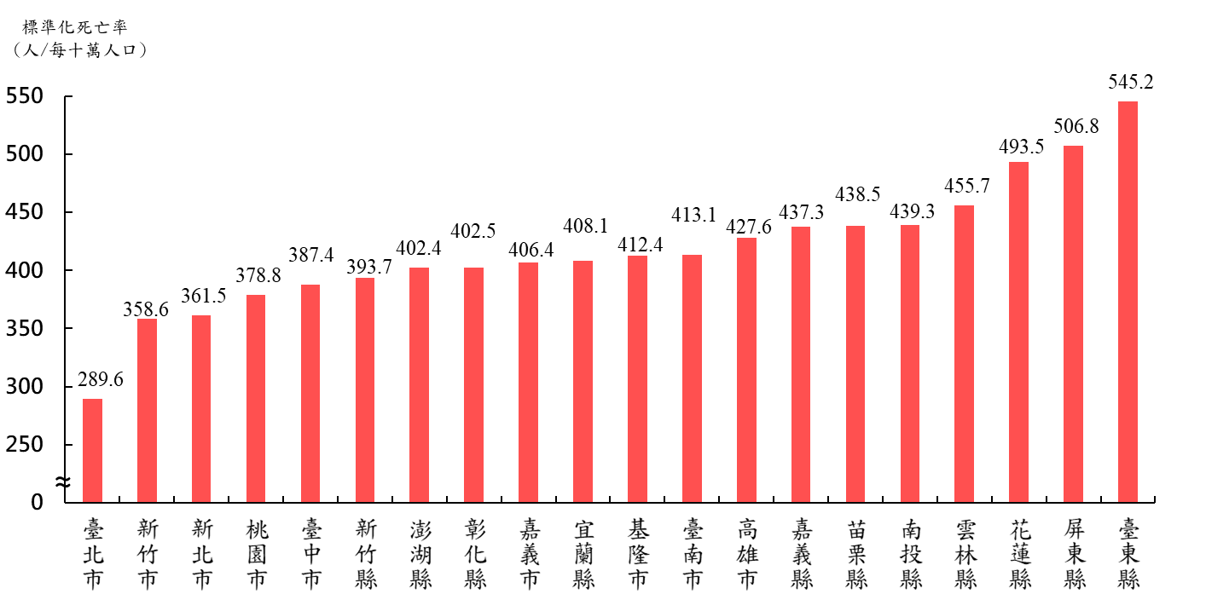
圖1 縣市別標準化死亡率圖
資料來源：衛生福利部。

參、編算結果摘要分析
- 平均餘命
平均餘命係假設一出生嬰兒遭受到某一時期的每一年齡組所經驗的死亡風險後，所能存活的預期壽命（林開煥，生命統計學，1975年），亦即達到某歲以後平均尚可期待生存的年數，稱為某歲的平均餘命，又稱某歲的預期壽命；零歲的平均餘命特稱為「平均壽命」。
- 零歲平均餘命（平均壽命）
- 109年我國國民零歲平均餘命（以下稱平均壽命）為81.32歲（男性為78.11歲，女性為84.75歲），創歷年新高；較108年增加0.46歲（男性增加0.42歲、女性增加0.52歲）（詳圖2、表3）。就國人平均壽命長期趨勢來看，全體及男性在100年、103年及105年較上年下降；女性在103年及105年較上年下降，致部分年別有起伏現象，惟整體觀察仍呈現上升趨勢。
- 就歷年觀察，若當年度死亡人數增加幅度較大（達5,000人以上），標準化死亡率較上年增加時，會出現平均壽命較上年減少的現象。例如103年因死亡人數較上年增加7,641人，其中65歲以上死亡人數占全部死亡人數69.7%，標準化死亡率較上年增加1.9%，致103年平均壽命79.84歲較102年下降0.18歲；104年死亡人數與上年水準相近，標準化死亡率則回跌，故平均壽命增加。105年死亡人數較前一年增加9,007人，其中65歲以上死亡人數占全部死亡人數70.8%，標準化死亡率較104年增加1.8%，平均壽命80.00歲亦較104年下降0.20歲。綜上所述，死亡人數若增幅較大確實會造成當年平均壽命下降，致趨勢呈波動現象。而109年則因死亡人數減少幅度較大，導致標準化死亡率降低，平均壽命提高至81.32歲。
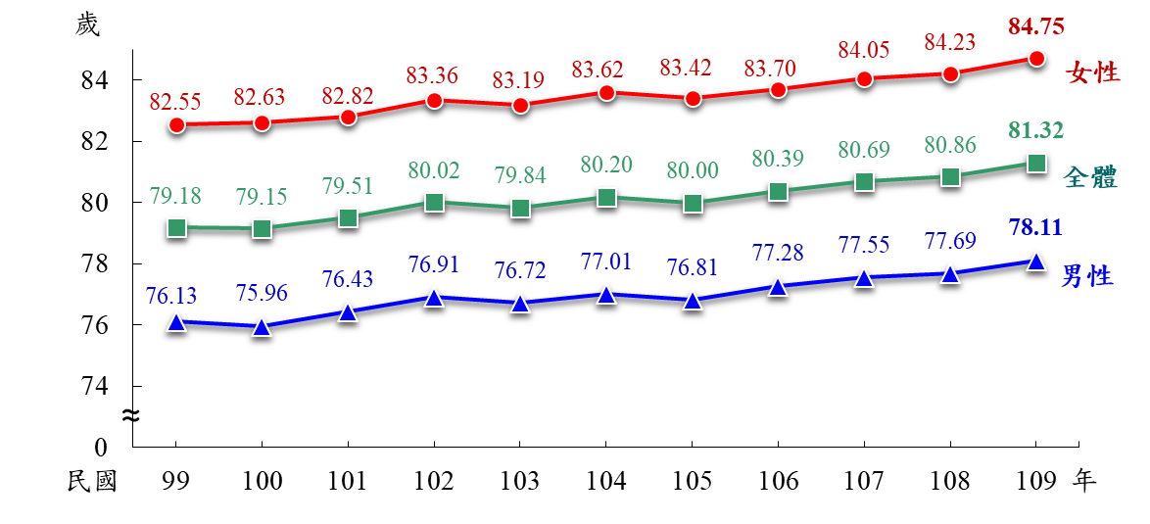
圖2 歷年我國平均壽命趨勢圖
- 六直轄市之平均壽命：就109年平均壽命而言，以臺北市84.12歲最高、新北市81.84歲居次，高雄市79.90歲最低；男性以臺北市81.43歲最高，高雄市76.78歲最低；女性亦以臺北市86.79歲最高，高雄市83.21歲最低。六直轄市在全體、男性及女性平均壽命皆呈現自北而南遞減的情形。（詳表3）
- 各縣市之平均壽命：就109年平均壽命觀察，以新竹市81.73歲最高（男性78.72歲，女性84.79歲）；而以臺東縣為76.50歲最低（男性72.46歲，女性81.40歲）；由分析中發現，東部縣市平均壽命皆較西部各縣市低，臺東縣、花蓮縣與全體國民平均壽命分別差距4.82歲、3.85歲，惟花蓮縣、臺東縣與全體國民平均壽命差距已分別較99年縮小0.37歲、0.13歲。若與108年比較，除澎湖縣平均壽命下降0.11歲外，其餘縣市平均壽命皆為增加，且以宜蘭縣及南投縣均增加0.43歲最多。（詳表3）
表3 各縣市平均壽命
單位：歲
地 區 別 | 109年 |  |  | 108年 |  |  | 增 減 值
 | 全 體 | 男 性 | 女 性 | 全 體 | 男 性 | 女 性 | 全 體 | 男 性 | 女 性
 | (1) | (2) | (3) | (4) | (5) | (6) | (7) = (1) - (4) | (8) = (2) - (5) | (9) = (3) - (6)
全 國 | 81.32 | 78.11 | 84.75 | 80.86 | 77.69 | 84.23 | 0.46 | 0.42 | 0.52
按縣市別分
新北市 | 81.84 | 78.79 | 84.96 | 81.52 | 78.51 | 84.57 | 0.32 | 0.28 | 0.38
臺北市 | 84.12 | 81.43 | 86.79 | 83.86 | 81.19 | 86.50 | 0.26 | 0.25 | 0.29
桃園市 | 81.35 | 78.34 | 84.61 | 81.09 | 78.14 | 84.24 | 0.27 | 0.21 | 0.36
臺中市 | 81.11 | 78.10 | 84.25 | 80.83 | 77.84 | 83.94 | 0.28 | 0.26 | 0.31
臺南市 | 80.46 | 77.33 | 83.82 | 80.23 | 77.16 | 83.52 | 0.23 | 0.18 | 0.30
高雄市 | 79.90 | 76.78 | 83.21 | 79.56 | 76.48 | 82.82 | 0.33 | 0.30 | 0.39
宜蘭縣 | 80.26 | 77.14 | 83.70 | 79.82 | 76.53 | 83.54 | 0.43 | 0.61 | 0.15
新竹縣 | 80.91 | 78.14 | 84.09 | 80.77 | 77.87 | 84.10 | 0.15 | 0.26 | -0.02
苗栗縣 | 79.75 | 76.46 | 83.66 | 79.45 | 76.16 | 83.39 | 0.30 | 0.30 | 0.28
彰化縣 | 80.71 | 77.32 | 84.55 | 80.31 | 76.95 | 84.13 | 0.40 | 0.36 | 0.42
南投縣 | 79.49 | 76.20 | 83.30 | 79.07 | 75.86 | 82.78 | 0.43 | 0.34 | 0.52
雲林縣 | 79.15 | 75.40 | 83.74 | 78.74 | 75.09 | 83.22 | 0.41 | 0.31 | 0.51
嘉義縣 | 79.54 | 76.13 | 83.62 | 79.30 | 75.91 | 83.39 | 0.24 | 0.22 | 0.23
屏東縣 | 77.89 | 74.39 | 82.04 | 77.59 | 74.24 | 81.50 | 0.31 | 0.15 | 0.54
臺東縣 | 76.50 | 72.46 | 81.40 | 76.33 | 72.39 | 81.16 | 0.17 | 0.07 | 0.24
花蓮縣 | 77.47 | 73.50 | 82.22 | 77.06 | 73.06 | 81.91 | 0.40 | 0.44 | 0.30
澎湖縣 | 80.64 | 77.51 | 84.24 | 80.75 | 77.68 | 84.26 | -0.11 | -0.17 | -0.02
基隆市 | 80.18 | 76.96 | 83.70 | 80.00 | 76.85 | 83.46 | 0.19 | 0.11 | 0.24
新竹市 | 81.73 | 78.72 | 84.79 | 81.43 | 78.47 | 84.48 | 0.30 | 0.25 | 0.31
嘉義市 | 80.66 | 77.44 | 83.95 | 80.59 | 77.51 | 83.64 | 0.07 | -0.07 | 0.31
註：1.全國平均壽命：採當年基礎人口資料編算。
2.直轄市及縣市平均壽命：採三年合併人口方式編算，109年平均壽命係利用107-109三年合併人口資料編算，108年平均壽命係利用106-108三年合併人口資料編算。
3.部分縣市人口數較少，惟其死亡率波動較大，致平均壽命增減變動幅度較大，使用者引用時請斟酌。
4.金門縣因受人口遷移影響平均壽命結果失真，連江縣則因人口數太少，故皆未單獨編算。
5.本表數字係經實際數字編算後四捨五入至小數點第二位，故部分增減值尾數有捨位誤差。

- 年齡別平均餘命
- 109年我國平均餘命，若以十歲單一歲年齡別觀察，0歲平均餘命為81.32歲，10歲為71.70歲，20歲為61.85歲，30歲為52.13歲，40歲為42.52歲，50歲為33.38歲，60歲為24.82歲，70歲為16.85歲，80歲為10.11歲。（詳圖3）
- 以近10年我國十歲單一歲年齡別觀察，各年齡組平均餘命除100年、103年及105年略為下降外，其餘各年大致呈現上升趨勢，0歲由99年之79.18歲增加至109年之81.32歲，增加2.14歲。另高齡部分，60歲由99年之23.23歲增加至109年之24.82歲，增加1.59歲；70歲由99年之15.49歲增加至109年之16.85歲，增加1.36歲；80歲由99年之9.31歲增加至109年之10.11歲，增加0.80歲。（詳圖3）
圖3 近10年我國十歲年齡別平均餘命
單位：歲
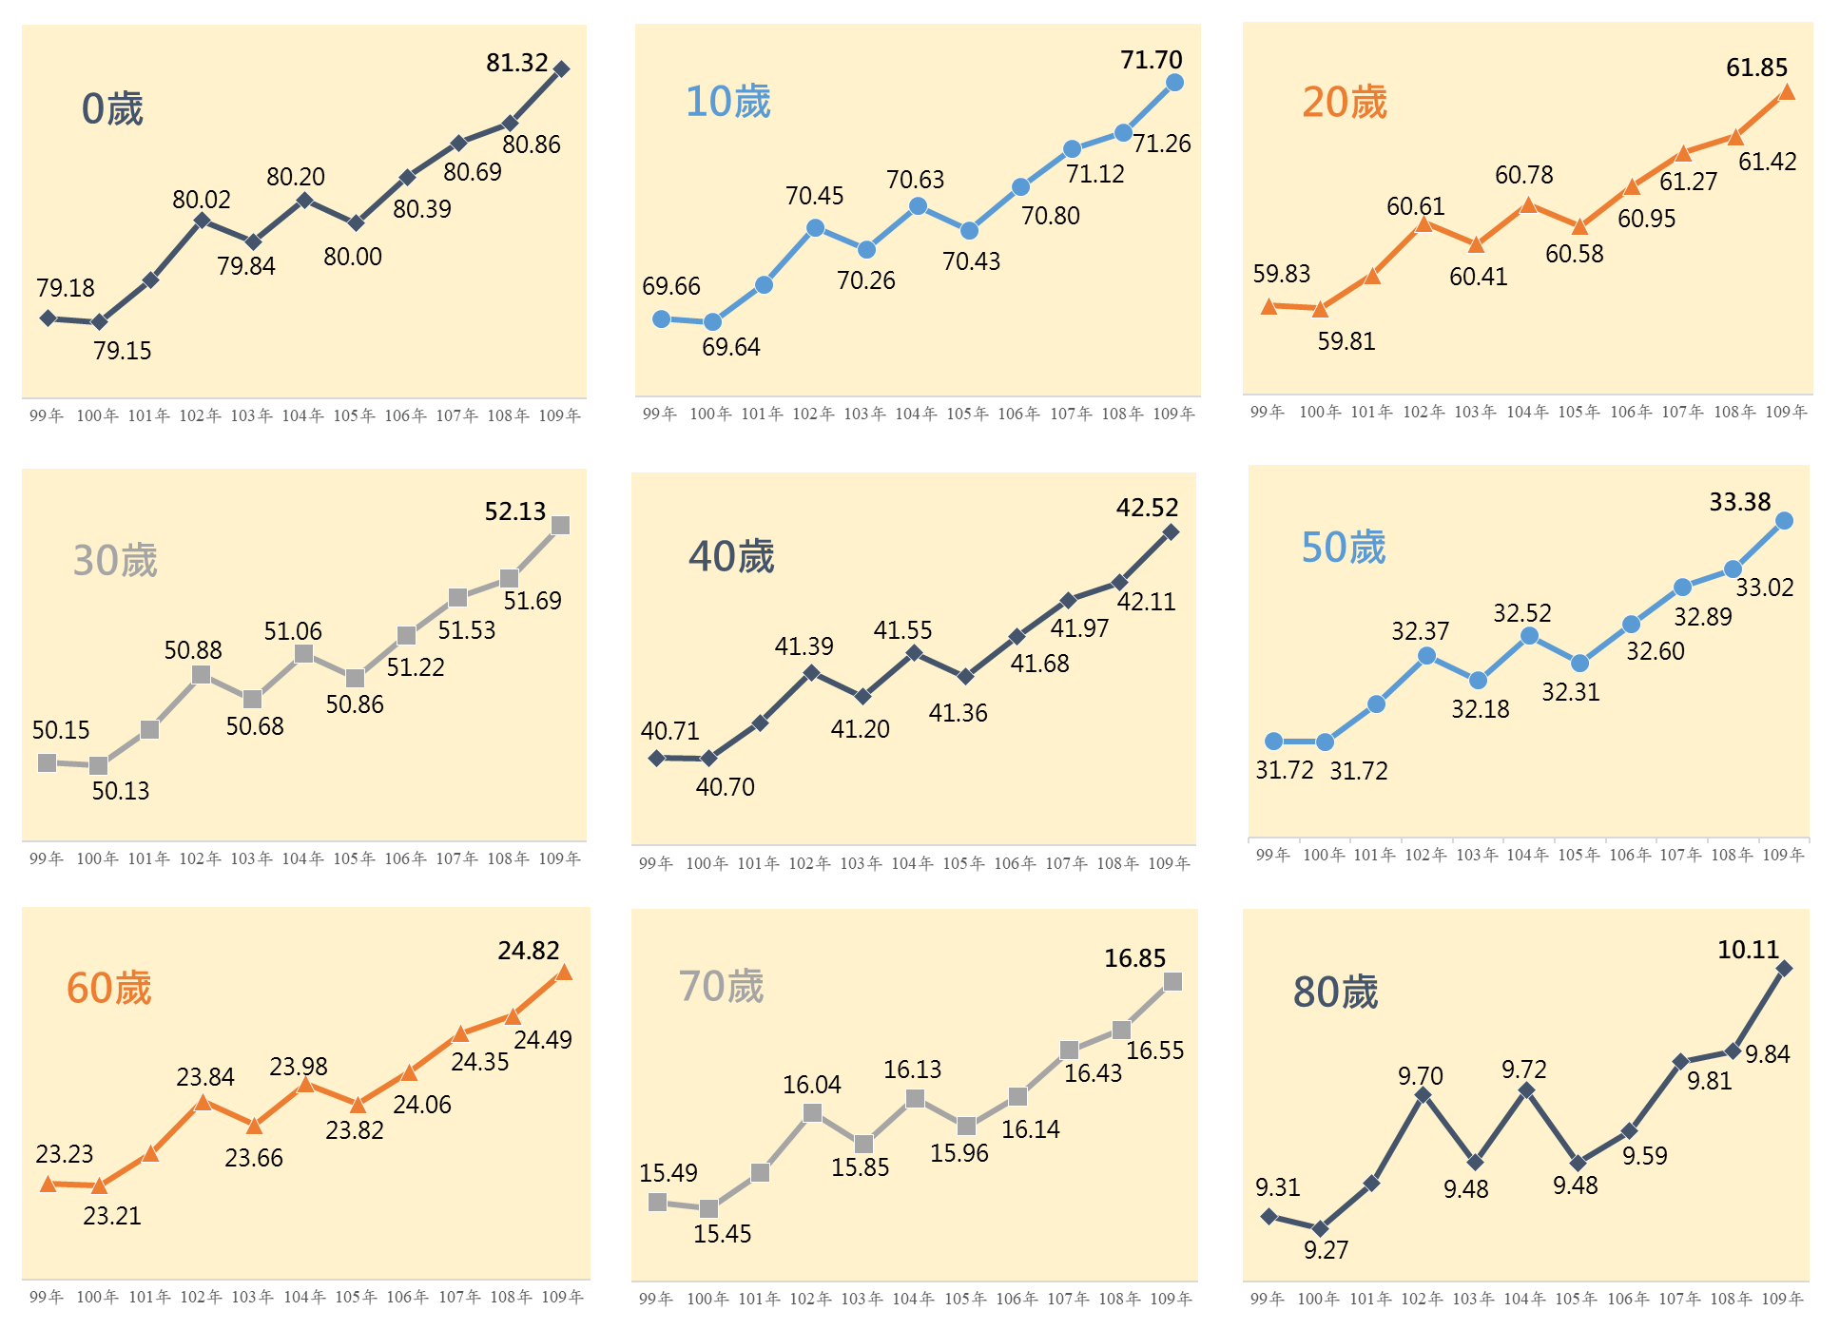

- 國際比較
各國平均壽命因資料年別、發布周期及計算方式不同，進行國際比較時，其基礎容或存在一定程度的差異性。本文參考聯合國世界死亡率資料手冊(United Nations: World Mortality Data Booklet)及各國最新統計資料，彙整主要國家平均壽命如表4所示，聯合國公布最新2019年全球平均壽命，男性為70.2歲，女性為75.0歲，與全球比較，我國男性多7.9歲，女性多9.7歲，顯示我國平均壽命高於全球平均水準。
世界主要國家平均壽命，男性以瑞士、新加坡、挪威、日本、澳大利亞、瑞典較高，女性則以日本、南韓、新加坡、瑞士、法國、西班牙較高。若與亞洲國家比較，不論男性或女性，我國平均壽命皆低於日本、新加坡、南韓，而高於中國大陸、馬來西亞、印尼。
表4 世界主要國家平均壽命
單位：歲
國 家 別 |  | 資料  年別 | 男 性 | 女 性 | 國 家 別 |  | 資料  年別 | 男 性 | 女 性
全 球 |  | 2019 | 70.2 | 75.0 | 歐 洲 | 西 班 牙* | 2020 | 79.6 | 85.1
亞 洲 | 中華民國* | 2020 | 78.1 | 84.7 |  | 瑞 士* | 2019 | 81.9 | 85.6
 | 日 本* | 2019 | 81.4 | 87.5 |  | 奧 地 利* | 2020 | 78.9 | 83.7
 | 新 加 坡* | 2020 | 81.5 | 86.1 |  | 德 國* | 2017~ 2019 | 78.6 | 83.4
 | 南 韓* | 2019 | 80.3 | 86.3 |  | 希 臘 | 2019 | 79.8 | 84.7
 | 馬來西亞* | 2018~ 2020 | 72.6 | 77.6 |  | 英 國* | 2017~ 2019 | 79.4 | 83.1
 | 中國大陸 | 2019 | 74.8 | 79.2 |  | 義 大 利* | 2020 | 79.7 | 84.4
 | 印 尼* | 2020 | 69.6 | 73.5 |  | 法 國* | 2020 | 79.1 | 85.1
美 洲 | 美 國 | 2019 | 76.3 | 81.4 |  | 挪 威* | 2020 | 81.5 | 84.9
 | 巴 西* | 2019 | 73.1 | 80.1 |  | 瑞 典* | 2020 | 80.6 | 84.3
 | 加 拿 大* | 2017~ 2019 | 80.0 | 84.2 |  | 荷 蘭* | 2020 | 79.7 | 83.1
非 洲 | 埃 及 | 2019 | 69.7 | 74.3 | 大洋洲 | 澳大利亞* | 2017~ 2019 | 80.9 | 85.0
 | 南 非* | 2020 | 62.5 | 68.5 |  | 紐 西 蘭* | 2017~ 2019 | 80.0 | 83.5
資料來源：聯合國2019年世界死亡率資料手冊(United Nations: World Mortality 2019 Data Booklet)。
*係參考該國最新統計資料進行更新(更新時間2021年6月30日)。
說 明：根據聯合國2019年世界死亡率資料手冊，香港男性82.0歲，女性87.7歲，為世界最長壽之地區，惟因非國家故不列入本表比較。
肆、結論
- 109年國民平均壽命81.32歲，創歷年新高，標準化死亡率則為歷年新低
109年COVID-19疫情蔓延全球，但我國在執行邊境防堵及民眾落實防疫新生活運動下，國人死亡人數計17萬3,162人，較108年減少2,384人(-1.36%)；粗死亡率為7.35‰，較108年略減0.09個千分點。因而衛生福利部依WHO編布之2000年世界標準人口年齡結構計算之我國標準化死亡率，由99年每十萬人口455.6人降至109年390.8人，為歷年新低；國人平均壽命由99年79.18歲增至109年81.32歲，其中男性為78.11歲，女性為84.75歲，皆創歷年新高紀錄。
- 各區域平均壽命隨都市發展程度呈現差異
我國縣市別平均壽命依地區觀察，大致呈現北部地區高於中部地區，中部地區又高於南部地區，而西部區域高於東部區域的現象。主要受西部地區地處交通便利，醫療資源相對充足及人文生活習慣差異等因素之影響，標準化死亡率相較東部區域為低，平均壽命相對較高，惟109年東部地區花蓮縣、臺東縣與全體國民平均壽命差距已分別較99年縮小0.37歲、0.13歲。
- 我國平均壽命高於全球平均壽命
109年我國平均壽命81.32歲，與亞洲國家比較，不論男性或女性，皆高於中國大陸、馬來西亞、印尼，而低於日本、新加坡、南韓。聯合國公布2019年全球平均壽命，男性為70.2歲，女性為75.0歲，我國平均壽命高於全球平均壽命。
- 國人平均壽命提升，高齡社會問題殊值持續關切
依據本部統計資料，109年12月底我國65歲以上人口占總人口比率已達16.07%，正朝向「超高齡社會」邁進，隨著國人平均壽命提高，人口老化指數不斷攀升，衍生老人照護問題及後續相關之老人經濟保障、長期居家服務、醫療收容機構、友善生活環境、交通安全便利等議題，政府已針對老人可能需求，持續規劃相關措施，例如包租代管服務、無障礙環境建置、消防安全、居家環境安全、送暖、送餐、接送及陪診服務、以房養老等，俾老人不但活得久，且活得舒適、便利、安全，完善老年生活品質。

